Rayhan Aby Imtiyaz  
18318027

Fungsi integral

Fungsi main

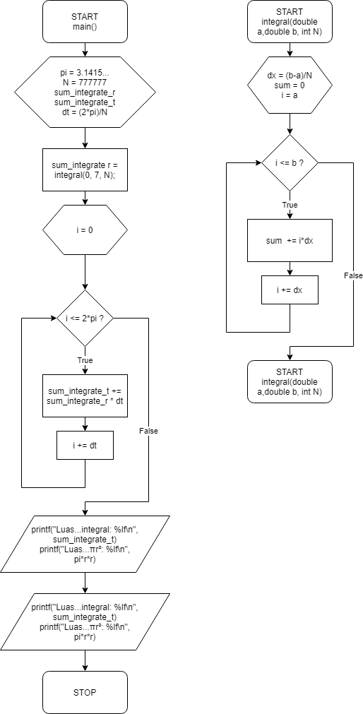Program untuk menghitung luas lingkaran menggunakan integral $\iint_{0 0}^{2π 2}{rdrdθ}$ Kemudian bandingkan dengan luas lingkaran menggunakan rumus πr²dan tentukan error/galatnya